**МИНИСТЕРСТВО ОБРАЗОВАНИЯ И НАУКИ РОССИЙСКОЙ ФЕДЕРАЦИИ**

###### ФЕДЕРАЛЬНОЕ ГОСУДАРСТВЕННОЕ БЮДЖЕТНОЕ ОБРАЗОВАТЕЛЬНОЕ УЧРЕЖДЕНИЕ ВЫСШЕГО ОБРАЗОВАНИЯ

###### КЕМЕРОВСКИЙ ГОСУДАРСТВЕННЫЙ УНИВЕРСИТЕТ

**ИНСТИТУТ ЦИФРЫ**

**ОТЧЁТ**

**О ВЫПОЛНЕНИИ ЛАБОРАТОРНОЙ РАБОТЫ**

«Функции и массивы»

Студентки 2 курса, ФИТ-211 группы

**Колесник Полины Олеговны**

Направление 02.03.02 – «Фундаментальная информатика и информационные технологии»

Руководитель:

Доцент Зимин А. И.

Работа защищена

« »

“ ” 2023 г.

Кемерово 2023 г.

**ОТЧЁТ О ПРОДЕЛАННОЙ РАБОТЕ**

**1 задание**

/*function raznost(a = 6, b = 3) {

    console.log(a - b);

}

raznost();*/

function raznost(a = 6, b = 3) {

    return a - b;

}

console.log(raznost());



**2 задание**

function age(age) {

    if (age < 18) {

        console.log("Привет, малыш!");

    }

    else {

        console.log("Здравствуйте, юноша");

    }

}

age(21);



**3 задание**

function bolshe(a, b , c) {

    if(a > b && a > c) {

        console.log(a + " = a ");

    } else if(b > a && b > c) {

        console.log(b + " = b ");

    } else {

        console.log(c + " = c ");

    }

}

bolshe(6, 7 , 10);



**4 задание**

let variable = "Глобальная переменная";

function f() {

    let variable = "Локальная переменная";

    console.log(variable);

}

f();

console.log(variable);

Глобальная переменная определена и работает в основном блоке кода, а глобальная только внутри функции, в которой она определена

**5 задание**

function init(x, y, z) {

    u = (Math.max(x,y) + Math.max(x + y,z))/Math.pow(Math.max(0.5, x + z),2)

    return u;

}

console.log(init(1, 2, 3));



**6 задание**

function test(x1, x2, x3, y1, y2, y3) {

    return Math.abs((x2-x1) * (y3 - y1) -(x3 - x1) * (y2 - y1)) / 2

}

console.log(test(-1, 3, 1, 0, 0, 4))



**7 задание**

function recursiya(n){

    if (n <= 1){

        return 1;

    }

    return Math.sin(recursiya(n-1)) + 1;

}

console.log(recursiya(3));



**Массивы**

**1 задание**

let arr = [1, -2, 10]

console.log("значение элемента массива с индексом 2: " + arr[2])

console.log("Длина массива: " + arr.length)

arr.splice(1, 1) //начиная с 1го индекса удалить 1 элемент

console.log( "удалить 2ой элемет и вывести каждый элемент с новой строки: \n " + arr.join("\n "))

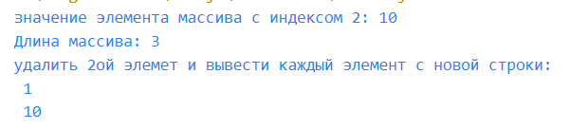

**2 задание**

/*countries = ["Россия", "Украина", "Турция", "Корея"]

population = ["Русские", "Украинцы",  "Турки", "Корейцы"]

function fjd() {

    let count = (countries.length + population.length)/2;

    for (var i = 0; i < count; i++) {

        console.log(countries[i]+ " " +population[i]);

    }

}

fjd();*/

countries = ["Россия", "Украина", "Турция", "Корея"]

population = ["Русские", "Украинцы",  "Турки", "Корейцы"]

function fjd() {

    for (let key in population || key in countries) {

        console.log(population[key] + " " + countries[key]);

    }

}

fjd();

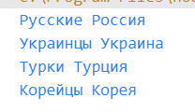

**3 задание**

let arr = ["January", "February", "March", "April", "May", "June"];

let len = arr.pop();

console.log(arr.join(" "));

console.log(len);



**4 задание**

let a = [1, 2, 3, 4, 5, 6, 7];

let t = a.slice(0, 3);

console.log(t);

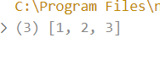

**5 задание**

let a = [1, 2, 3, 4, 5, 6, 7];

let d = a.splice(1,3)

console.log(a);



**6 задание**

let a = [1, 2, 3, 4, 5]

a.reverse()

console.log(a.join(", "))



**7 задание**

let a = ['c', 5, 2, 'b', 3, 1, 4, 'a']

function test() {

    a.sort()

    console.log(a.join(', '))

}

test()



**8 задание**

let a = [1, 2, 3, 4, 5]

console.log(a.join('+'));



**9 задание**

let a = [1, 2, 5, 4, 6]

let b = [8, 2, 5, 9, 5]

let l =  a.length + b.length;

let n = a.concat(b)

n.sort()

function test() {

    if (l % 2 == 0) {

        console.log((n[l / 2] + n[(l / 2) + 1]) / 2)

    } else {

        console.log(n[Math.trunc(l / 2)])

    }

}

console.log(n)

test()



**10 задание**

let a = Array.from({

    length: 5

}, () => Math.trunc(Math.random() * 10));

console.log(a);

function Max() {

    c = a.indexOf(Math.min.apply(null,a))

    g = a.indexOf(Math.max.apply(null,a))

    b = a[c];

    a[c]  = a[g];

    a[g] = b

    console.log(a);

}

Max()

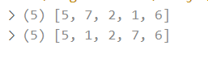

**11 задание**

let a = [5, 4, 3, 2, 1]

let isSorted = true

for(var i = 0; i < a.length - 1; i++) {

    if(a[i] < a[i + 1]) {

        console.log(i + 2)

        isSorted = false

        break

    }

}

if (isSorted) {

    for (var i = a.length - 1; i >= 0; i--) {

        console.log(a[i])

    }

}

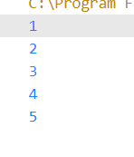 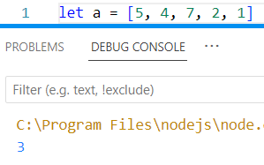

**12 задание**

let a = [5, 4, 3, 2, -1]

for(var i = 0; i < a.length; i++) {

    if(i % 2 != 0 && a[i] > 0) {

        console.log(a[i] * 3)

    }

    else if (i % 2 === 0 && a[i] < 0) {

        console.log(a[i] / 5 )

    }

    else {

        console.log(a[i])

    }

}

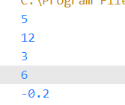

**13 задание**

var a = [

    [3, 5, 0, -3, -2],

    [6, 9, 0, 10, -43],

    [-56,-3, -78, 90, 894],

    [0, 54, 3, 2, 87],

    [54,-24, 87, 9, 2]

]

for(var i = 0; i <5; i++) {

    for(var j = 0; j <5; j++) {

        if (a[i][j] >= -5 && a[i][j] <= 7) {

            console.log(a[i][j] + " ")

        }

    }

}

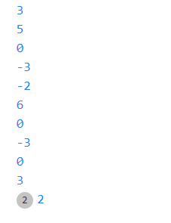

**14 задание**

let a = [

    [4, 8, 5, 9],

    [4, 1, 5, 5.8]

]

function sum() {

    let sum = 0

    for(var i = 0; i < a.length; i++) {

        let max1 = 0

        for(var j = 0; j < a[i].length; j++) {

            if(a[i][j] > max1) {

                max1 = a[i][j]

            }

        }

        sum += max1

    }

    console.log(sum)

}

function proizv() {

    let proizvedenie = 1

    for(var j = 0; j < a[0].length; j++) {

        let max2 = 0

        for(var i = 0; i < a.length; i++) {

            if(a[i][j] > max2) {

                max2 = a[i][j]

            }

        }

        proizvedenie *= max2

    }

    console.log(proizvedenie)

}

sum();

proizv();

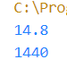

**15 задание**

let slovar = new Map([

    ['Пушкин', ['Борис Годунов', 'Евгений Онегин']],

    ['Есенин', ['Бабушкины сказки']],

    ['Данцова', ['Страсти-мордасти рогоносца', 'Маникюр для покойника', 'Бегемот под майонезом']]

]);

for (var pair of slovar.entries()) {

    console.log(pair[0] + ": " + pair[1])

}

